Отчёта по лабораторной работе №2
  - Система контроля версий git
Мещерякова София Андреевна
Содержание

1. Цель работы
Целью работы является ознакомление с системой контроля версий Git, приобретение практических навыков по работе с данной системой.

2. Задание
Создать учетной записи и настроить github
Создать SSH ключа
Создать рабочее пространство и репозиторий курса на основе шаблона Настроить каталог курса Создать отчёт по лабораторной работе №2 и загрузить его на github

3. Выполнение лабораторной работы
Создадим учетную запись на сайте https://github.com/ и заполним основные данные.
Сделаем предварительную конфигурацию git и настроим её.
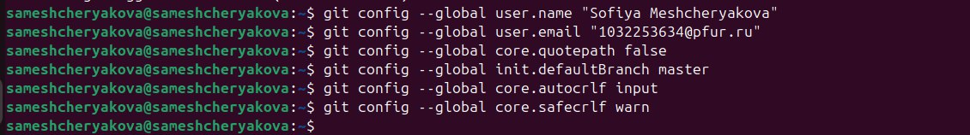
Создание и настройка конфигурации git
Для последующей идентификации пользователя на сервере репозиториев необходимо сгенерируем пару ключей. Чтобы загрузить сгенерированный открытый ключ необходимо скопировать его из локальной консоли в буфер обмена и вставить в появившееся на сайте поле для ключа.
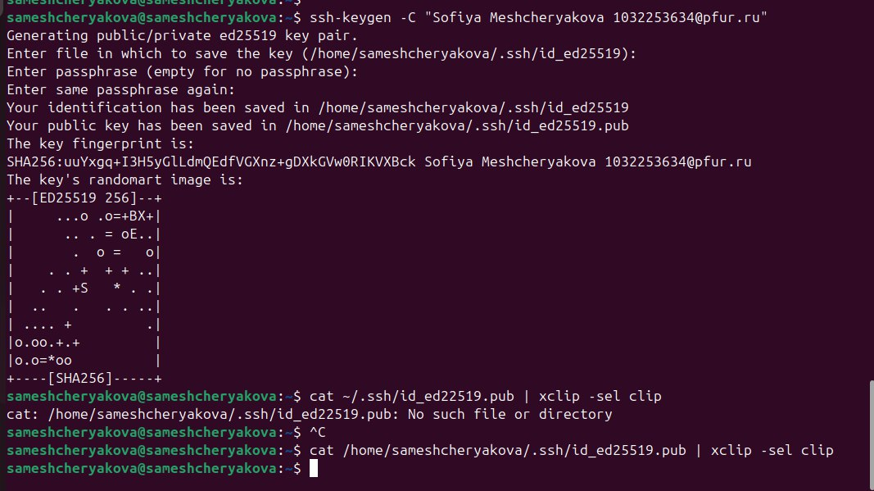
Создание SSH ключа
Заходим в свой аккаунт на сайте github и переходим в настройки. Добавляем скопированный ключ и указываем имя ключа – Title.
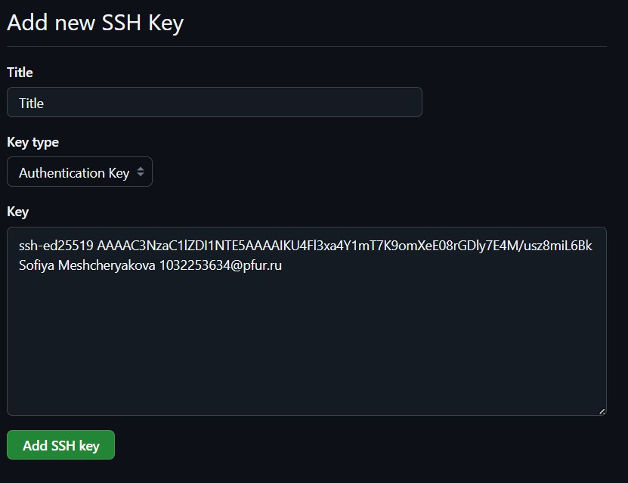
Добавление ключа в аккаунт
Проверим наличие ключа.
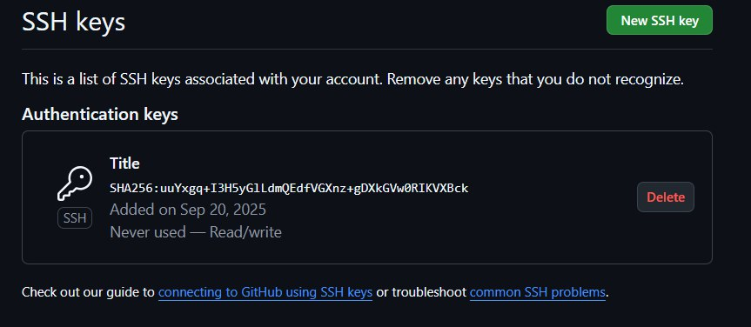
Проверка наличия ключа
Откроем терминал. Создадим каталог для предмета «Архитектура компьютера».
Создание каталога
Перейдем на страницу репозитория с шаблоном курса и создадим репозиторий.
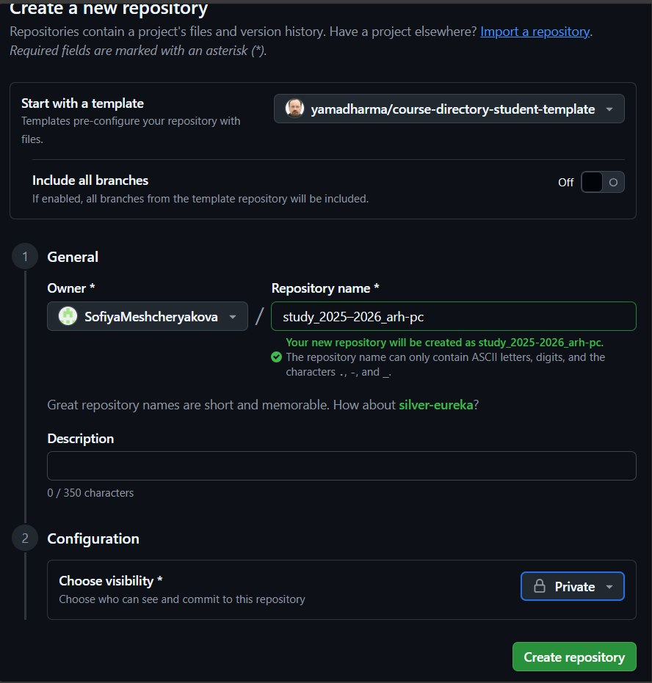
Создание репозитория
Переходим в каталог курса, создаем необходимые каталоги и Отслеживаем файл и записываем изменения в репозиотрий.
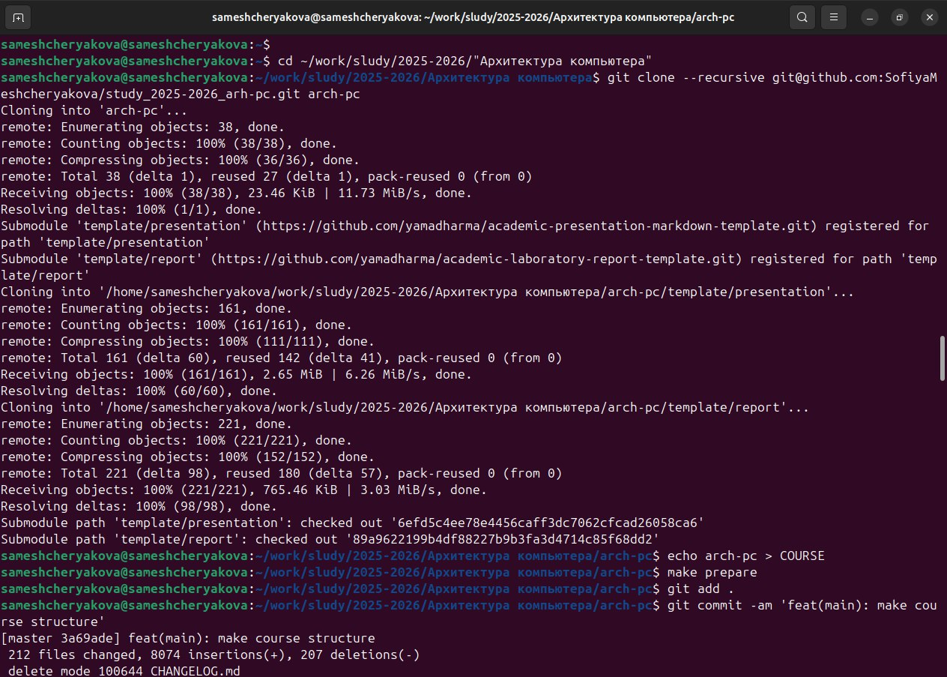
Клонирование репозитория
Отправляем данные в репозиторий и проверяем выполнение команд.
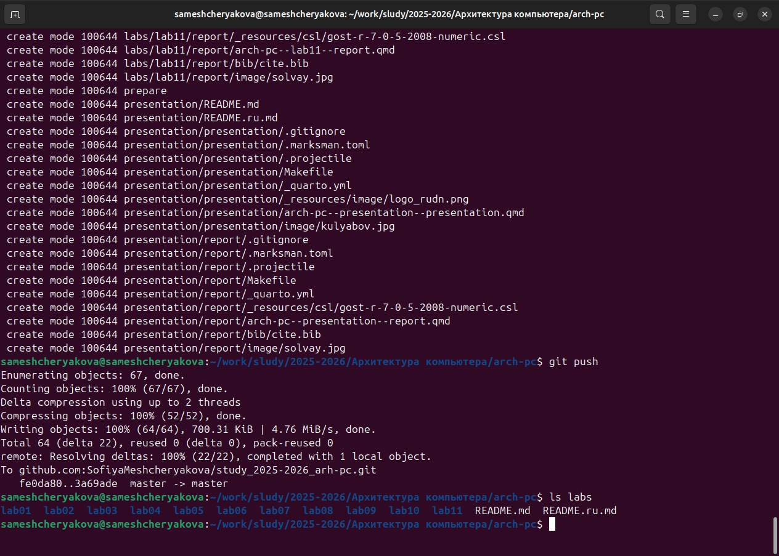
Отправка данных в репозиторий

4. Задания для самостоятельной работы
Создадим отчёт по выполнению лабораторной работы №2 в соответствующем каталоге labs/lab02/report.
Создание отчета
Скопируем отчеты по выполнению предыдущих лабораторных работ в соответствующие каталоги созданного рабочего пространства.
Копирование файлов в соответствующие каталоги
Загрузим файлы на github.
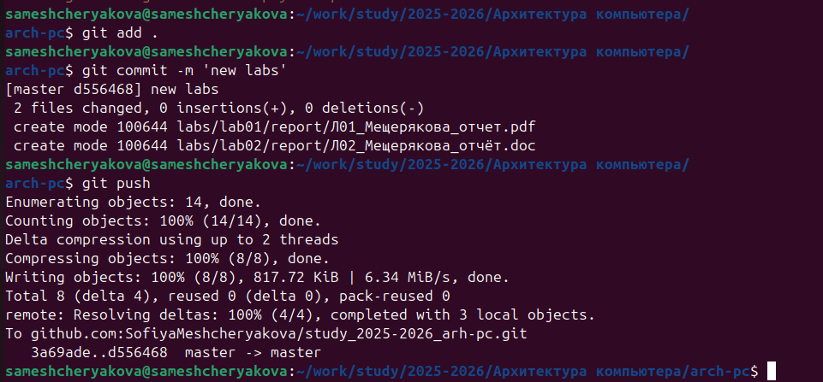
Загрузка файлов на github

5. Выводы
Мы познакомились с системой контроля git, выучили команды для работы с ним. А также создали репозиторий на платформе github, где в последствии будут храниться отчёты по лабораторным работам.

